Termistor
- Dá se měřit teplota jinak než rtuťovým teploměrem?
- Jak měřit teplotu na dálku?

Princip:
Jak závisí odpor polovodiče na teplotě? S rostoucí teplotou klesá, neboť se uvolňují další nosiče náboje (více elektronů z valenčního pásu je schopno překonat zakázaný pás ¤ a stát se volnými).
Oproti tomu u kovů ¤ odpor s rostoucí teplotou roste - atomy mříže více kmitají a tudíž se více srážejí s elektrony a tím je brzdí.
Pokus 1: Zahříváme kovový drát a polovodič v zapojení na obr. 1, 2. Jak se mění proud obvodem?
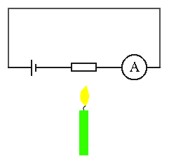 | 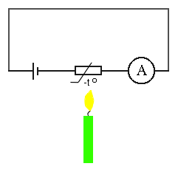
obr. 1: Zahřívání kovového drátu | obr. 2: Zahřívání polovodiče
Rozbor výsledků pokusu ¤
Termistor je polovodičová součástka (kus polovodiče), která se používá jako teplotně citlivá součástka. Jeho odpor klesá s teplotou, přičemž změna odporu s teplotou je daleko rychlejší než u kovů.
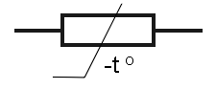
obr. 3: Schematická značka termistoru

VA charakteristika
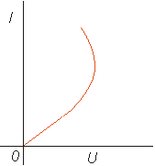 | 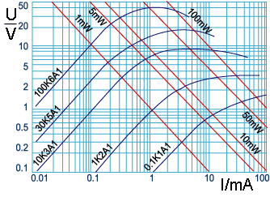
obr.4: Obecná VA charakteristika termistoru | obr. 5: Části VA charakteristik některých typů termistorů (modré čáry)

Využití termistoru:
1. Měření teploty. Musíme znát VA charakteristiku termistoru (obr. 4, 5). Nejjednodušeji lze měřit v zapojení na obr. 6.
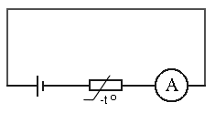
obr 6: Měření teploty pomocí termistoru
Takto ovšem platí, že čím je větší teplota, tím nižší je odpor termistoru, tedy tím větší proud jím prochází a termistor se pak zahřívá i teplem, které je způsobeno průchodem elektrického proudu (Jouleovo teplo). Tomu se dá odpomoci např. zapojením podle obr. 7.
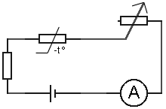 | Odpor reostatu se nastavuje tak, aby obvodem protékal stále stejný (malý) proud. Teplota se potom zjišťuje z velikosti odporu reostatu.
obr. 7: Měření teploty pomocí termistoru

